МАЪРУЗА №27. ЙИҒИШ ЖАРАЁНЛАРИНИ АВТОМАТЛАШТИРИШДА КОНСТРУКЦИЯНИНГ ТЕХНОЛОГИК МОСЛИГИ

Режа:
  - Цилиндрсимон бирикмаларни йиғишда технологиклик.
  - Йиғиш жараёнларининг конструкцияларини турлари.

Аннотация

Ушбу маърузада талабалар машинасозлик корхоналаридаги цилиндрсимон бирикмаларни йиғиш жараёнидаги технологиклик тўғрисида ўрганадилар. Цилиндрсимон бирикмаларни йиғишда ва бошқа турдаги йиғиш бирикмаларида қўлланиладиган технологиялар тўғрисида маълумот билан танишадилар.

27.1. Цилиндрсимон бирикмаларни йиғишда технологиклик.
Машина ва механизмларни ишончлилик даражаларини ошириш учун бирикма ҳосил қилувчи деталларни оралиқ майдони иложи борича кичик чегаравий ўлчамларга эга бўлиши керак. Лекин, бу технологик жараёнларни бажариш ўз навбатида бирикма деталларга аниқлик бўйича юқори талаблар қўяди.
Бирикма ҳосил қилишга бир қанча физик технологик, конструктив ва эксплуатация қилиш факторлари таъсир этади.
Ҳаракатдаги бирикманинг энг афзал оралиқ масофаси қуйидаги кўринишда ифодаланади.
$Δ_{B}=f\left(N,l,P,R,Q,l,η,υ,j,α,β,∑h,....\right)$ (27.1)
Бу ерда: Q - ишқаланиш кучи, η - мойнинг ёпишқоқлиги, ҳаракатнинг нисбий тезлиги, f - юклама тезлиги, $\sum{h}$ - бирикма юзаларининг аниқлик характеристикаси.
Ҳамма факторларни ҳисобга олган ҳолда деталларни бир бирига кийгизишни рационал ҳолатини танлаб олиш муҳим аҳамиятга эга. Бирикмалардаги оралиқни тўғри танлаб олиш машина деталларининг ишлаш вақти ортишига олиб келади.
Мисол учун, шарикоподшипникларни 10...15 мкм ли зазор билан тайёрланиши уларнинг синов даврида 1200 соат ишлашини таъминласа, оралиқ 20 мкм юқори бўлганда 740 соатни ташкил қилди.
Бирикмадаги оралиқ масофаларини ортиб кетиши машина механизмлардаги деталларнинг кинематик ҳаракатини бузилишига олиб келган ҳолда динамик характеристикаларига таъсир этиб уларнинг техник иқтисодий кўрсаткичларини ёмонлашига олиб келади. Оралиқ масофани формаси ҳам муҳим аҳамиятга эга. Бирикма деталларининг бир-бирига нисбатан оғиши, ўқларини силжиши, конус ва овал формага эга бўлиши ҳамда нотўғри йиғилиш натижасида ҳосил бўладиган деформациялар оралиқ масофаларни ўзгартириб бирикманинг тез ейилишига олиб келади. Демак, бирикмадаги оралиқ масофа машина ва механизмларнинг ишлаш даврида ҳам ўз таъсирини кўрсатади.
Поршен ва цилиндрни оладиган бўлсак уларни руҳсат этилган жоизлик (допуск) оралиғида тайёрланса ва уларни ўлчамлари $D_{\max_{}}^{n}$ ва $D_{min}^{u}$ бўлса i_{y}, i_{n} материал қатлам ейилса у ҳолда бу бирикмани ишлаш муддати юқори бўлади.
Агарда детал ўлчамлари $D_{max}^{n}$ ва $D_{min}^{u}$ бўлса, у холда металл қалинлиги мумкин бўлган ишлатиш шароитига қараб юпқа бўлади.
Умуман олганда детални ишлаш даври
$T=T_{1}+T_{2}$ (27.2)
Бу ерда: Т₁ - ишқаланиб мослашиш даври; Т₂ - жадал ейилишгача бирикмани нормал ҳолатда ишлаш даври.
Ишлаш даврида туташма ҳосил қилувчи деталларни умумий ейилишини металл қалинлиги m билан вақт бирлиги эса q₁ деб белгиласак, у ҳолда

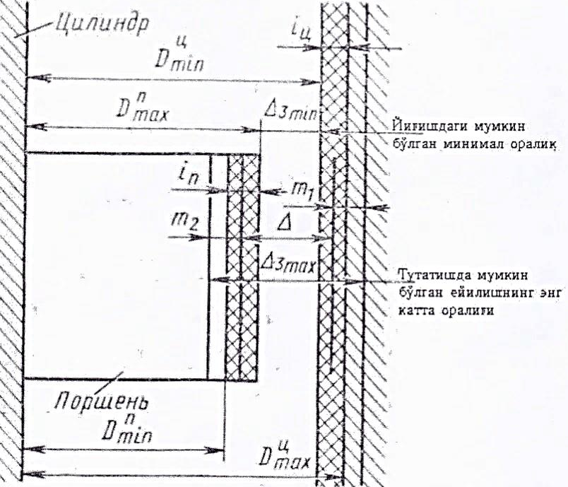
27.1-расм. Поршен ва цилиндрни туташув схемаси.

$T_{1}=\frac{m}{q_{1}}$ (27.3)
$T_{2}=\frac{m_{2}}{q_{2}}$ (27.4)
$T=\frac{m_{1}}{q_{1}}+\frac{m_{2}}{q_{2}}$ (27.5)
27.1-расмга га асосан
$m_{2}=Δ_{3max}-Δ-m$ (27.6)
У ҳолда
$T=T_{1}+\frac{Δ_{3max}-Δ-m}{q_{2}}$ (27.7)
Бу ерда Δ бирикма ҳосил қилишда ҳисобга олинган оралиқ кўп ҳолларда бирикмадаги оралиқ масофани оптимал катталигини экспериментал маълумотларга асосан танлаб олинади.
Назарий жиҳатдан қилинган гидродинамик ҳисоблар оралиқ масофани аниқ танлаб олиш имконини бермайди. Сабаби назарияда ўзгариб турадиган ташқи юкламаларни, материалларни иссиқлик ўтказувчанлиги ҳар хиллиги, эллипсли ёки конуслиликлари ҳисобга олиш анча қийин. Шу ерда бир нарсага эътибор қаратиш керакки йиғма бирикмалардаги деталларни ейилиш даври иложи борича бир бирига яқинбўлгани яхши. Бу ўз навбатида машина ва механизмларни узелларини бирин кетин алмаштиришни тақозо этади.
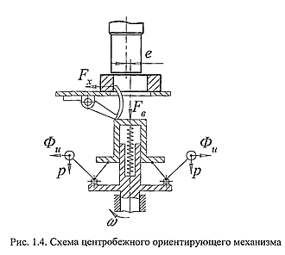
27.2-расм. Марказловчи мўлжаловчи механизм схемаси.

27.2. Йиғиш жараёнларининг конструкцияларини турлари.
Йиғиш жараёнларини аниқ қийинчиликсиз бажариш учун базалаштириш хусусияти муҳим роль ўйнайди.
Масалани конструктив ечимини қўпинча эгилувчанлик кучи, ишқаланиш ва гидравлик босимларга таянган холда танлади.
Бу ерда шу нарсага эътибор бериш керакки йиғиш жараёнида ҳосил бўладиган куч бирикма деталларининг деформацияланишига ҳам сабаб бўлиши мумкин.
Умуман, ҳосил бўладиган деформациялар шартли равишда фойдали, сунъий (мисол учун тешик оғзини юмалоқлаш, резьбали бирикмаларни тортиш ва бошқалар) ва зарарли (босим остида ўрнатишда детал формаларини шакли бузилиши, нотўғри базалаштириш натижасида тўғри чизиқдан чиқиб кетиши ва бошқалар) бўлиши мумкин.
Машина ва механизмларнинг бикрлик даражаси катта аҳамиятга эга. Масалан, металл қирқиш дастгоҳларининг бикрлиги асосий факторлардан ҳисобланиб ишлов бериладиган деталнинг аниқлигига, тозалигига ҳамда унинг унумдорлигига таъсир қилади.
Машиналарнинг бикрлиги асосан ундаги деталларнинг аниқ йиғилишига боғлиқ.
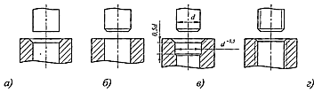
27.3-расм. Кирувчи фаскаларнинг ҳар хил турдаги кўринишлари.

Машина элементларини чизиқли (кгс/мм) ва буралма $j_{δ}$ (кгс.м/град) бикрлиги қуйидагича аниқланади:
$j=\frac{p}{Δ};j_{δ}=\frac{M}{ϕ}$ (27.8)
Бу ерда:
Р -бикрликни аниқлаш йўналишидаги энг катта юклама;
Δ -машина элементларини келтирилган эгилувчанлик ҳаракати, мм;
М- машина элементларига таъсир этувчи энг катта буралиш моменти, кгс.м;
φ -бурилиш моменти йўналиши бўйича машина элементларини бурчаrли эгилувчанлик ҳаракати.
Машиналарни бикрлик даражасини сақлаб турадиган факторлардан бири йиғма бирикмаларни мустаҳкам қилиб тортишдир, яъни яхши қотиришдан иборат.
Масалан, жадвалда шпинделни бикрлигига подшипники қандай ўрнатиб маҳкамлангани келтирилган.
27.1-жадвал
Шпиндел подшипникларини тортиб ўрнатиш | Шпинделни кўндаланг бирлиги, кгс/мм. |  | Ишқаланиш моменти.
Шпиндел подшипникларини тортиб ўрнатиш | + j | - j | ҳаракатда | Тинч турганда
Бўш бўлганда  Ўртача бўлганда | 21,800 | 22,700 | 5,4 | 6
Бўш бўлганда  Ўртача бўлганда | 27,800 | 25,900 | 8 | 13
Машина деталларни йиғишда уларни эластиклик даражаси ҳисобга олинмайди. Лекин, биз юқорида таъкидлаганимиздек машинани ишлаш даврида унинг деталлари деформацияланади.
Конструкцияда бу ҳолат олдиндан ҳисобга олинган ҳолда машинани ўз хизмат вазифасини бажаришига тўсқинлик қилмаслиги даркор. Аммо, айрим параметрларни лойиҳалаш даврида аниқ билмай қолишимиз мумкин. Бу ўз навбатида машинанинг ўз ҳизмат доирасидаги хақиқий аниқлигини аниқлашни тақозо этади.
Айланма (қувурли) оқим йиғиш учун барча шароитни яратади – изланиш ҳаракати (D-d=∆ зазор (тирқиш) ҳисобига ва айлантириш моменти) га боғлиқ. Винт трубка йўналтириш йўли бўйича тепадан берилади, трубка профили винт бошига мос келади (олти бурчак ва бошқалар).
Бундан кўриниб турибдики у 1 соат давомида стабил таъминланади. Иш циклининг давомийлиги Т ўз ичига гайка ва винтни узатиш вақти ҳамда йиғилган бирликни чиқариб юбориш вақтларини олади. Ушбу қийматлар ҳам эксперимент йўли билан аниқланади. Лойиҳа олди босқичдаёқ Т кутилган қийматни, рухсат этилган қиймат Т_{мах} таққослаш йўли билан автоматлаштиришни мақсадга мувофиқлигини аниқлаш мумкин. Шунга ўхшаш ишларни макетли жараёнда ҳам бажариш мумкин, фақат иш циклини давомийлиги хақиқий катталиги бўлади, уни эса турли аниқлик даражаси билан ўлчанади ва шуниси билан фарқланади.
Парчинни база деталига йиғиш жараён анча мураккаб ҳисобланади. Айниқса самолиётсозликдаги бирикмаларни 50% дан ортиғини парчинлаш технологияси эгаллайди. Кўп ҳолларда бу технологик жараён қўл кучи ёрдами билан бажарилиб келинмоқда, яъни парчин қўлда база деталига ўрнатилиб кейин механизм ёрдамида маҳкамланади.
Парчинни база деталига нисбатан узатиб бериш, ориентация қилиш, ўрнатиш масалаларини автоматлаштириш даражаси анча паст.
Айниқса бу муаммо технологик жараён горизонтал ҳолатда бажарилиши лозим бўлган ҳолатда ўзи яққол намоён бўлади. биринчидан, парчинни тўғри ориентация қилиб узатиш лозим. Иккинчидан, пуансон ёрдамида уни база деталига маҳкамлаш керак. Бу жараённи бажаришни мураккаблиги шундан иборатки, парчинни ўз оғирлигини ҳам ҳисобга олишга тўғри келади. Вертикал ҳолатда бўлганда парчин оғирлиги йиғиш жараёнига ёрдам берар эди. Лекин бизни ҳолатда буни акси.
Парчинни олдиндан бирор-бир механизм ёрдамида ушлаб база деталига ўрнатиш мумкин.
Лекин бу усул ўзининг унумдорлиги ва ишончлилик даражаси пастлиги билан яхши натижа бермади. Бундан ташқари парчинни технологик жараённи бажаришга мўлжалланган ускуна ичида тиқилиб қолиш эҳтимоли анча юқори.
Шунинг учун биз мисол тариқасида янги бир усул асосида яратилган парчинлаш технологиясини бажарадиган қурилмани кўриб чиқамиз. Бу қурилма айлана ҳаво ҳосил қиладиган пневмокаллакдан иборат бўлиб у труба 2 орқали патрубка 3 билан боғланган. База детали 4 мослама 5 га ўрнатилган бўлади.
Бир канал (трубка 3) парчинни узатиш учун, иккинчи канал (втулка 8) эса пуансон стерженини ўтиши учун ҳизмат қилади. База детали билан патрубка ўртасидаги оралиқ масофа кераклигига ўзгартириб туриш мумкин.
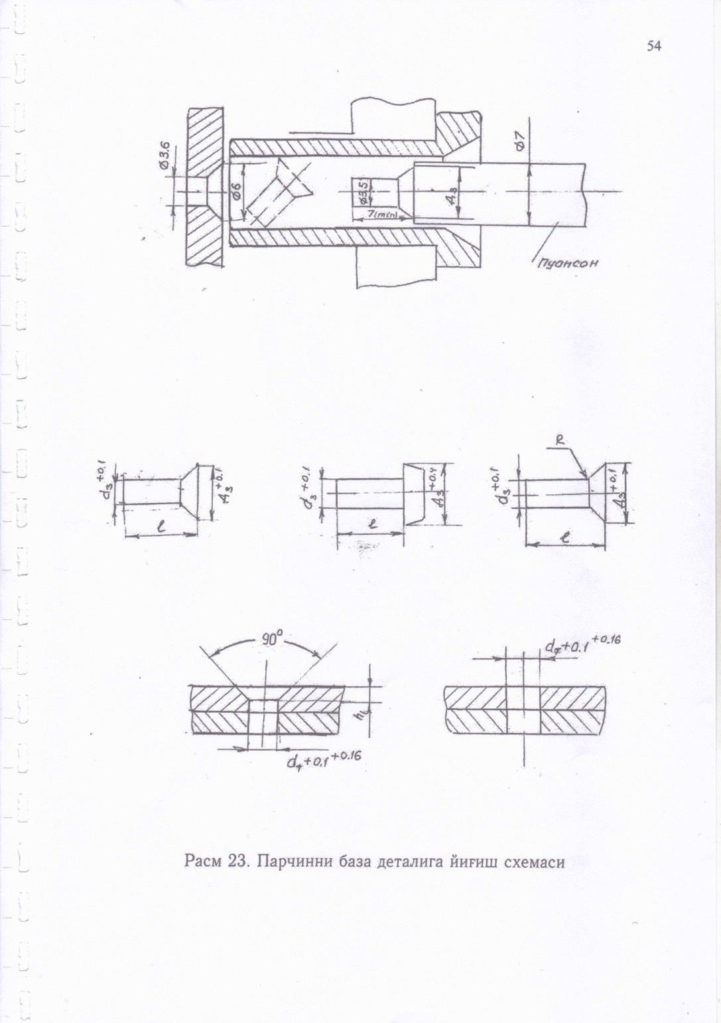
27.4-расм. Парчинни база деталига йиғиш схемаси.

Ўрнатилувчи патрубка 3 да 2 та канал мавжуд бўлиб чиқишда улар ўзаро бирлашадилар.
Ускунани ишлаш принципи қуйидагича:
Ориентация қилинган парчин питателдан камера ичида айланма ҳаво таъсирида ҳосил бўладиган реакция ҳисобга пневмокаллакни тешиклари томон сурилиб ҳаракат қилади. Ташқаридан чиқаётган айланма хаво таъсирида парчин айланма илгарланма ҳаракатланади. Бу ҳаракатлар йиғиндиси асосида парчин база детали томон ахтарувчи ҳаракат содир қилиб база деталига ўрнатилади.
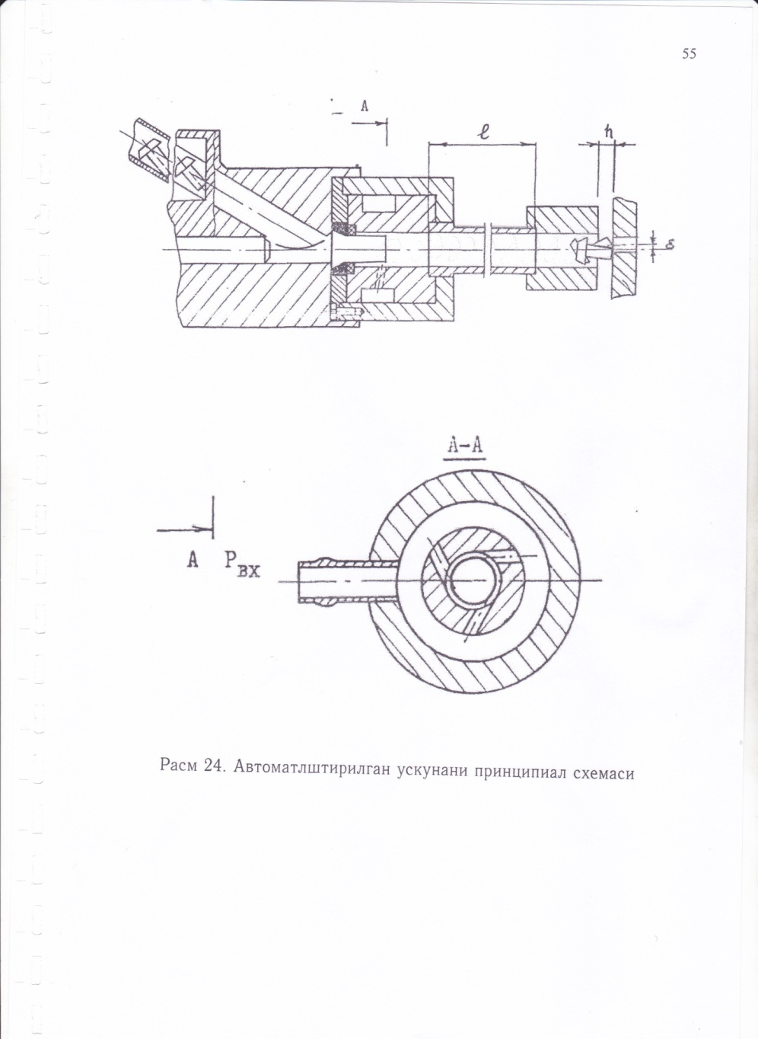
27.5-расм. Автоматлаштирилган ускунани принцпиал схемаси.

Назорат саволлари:
- Цилиндрсимон бирикмаларни йиғишда қандай технологиялар қўлланилади?
- Цилиндрик бирикмаларни йиғишда фаскаларни ўрни қандай?
- Цилиндрик бирикмаларнинг конструкциясига қандай талаблар қўйилади?
- Цилиндрик бирикмаларни йиғишни автоматлаштиришни қандай усуллари мавжуд?

Фойдаланилган адабиётлар:
- Файзиматов Ш.Н. Машинасозликда ишлаб чиқариш жараёнларини автоматлаштириш асослари. Дарслик.– Фарғона: Фарғона политехника институти, 2019-й. 231 б.
- Мамаджанов А.М., Шалагуров И.К., Бобоназаров Ў.К. ва бошқалар. Рақамли дастурда бошқариладиган дастгоҳларда металга ишлов бериш технологияси. Ўқув қўлланма. “Шарқ”- Тошкент: 2007.
- Рубцов А.А., Воронин Ю.В. Ишлаб чикаришни механизациялаштириш ва автоматлаштириш. “Ўкитувчи”-Тошкент: 1990.
- Волчкевич Л.И. Автоматизация производственных просессов: Учеб. пособие для вузов.- 2-е изд., стер.- М.: Машиностроение, 2007.- 379с.

